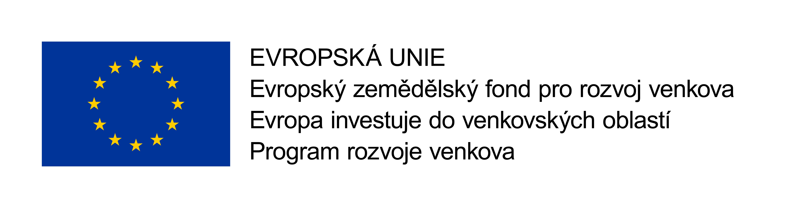
Příloha č.3: Technické parametry - Dílčí část č.2:Rýpadlo - nakladač
Obecné parametry
- Provozní hmotnost: min. 8,9t

Motor
- Výkon motoru dle ISO 14395 při 2200 ot./min: min.74,4 kW/101hp
- Zdvihový objem: min 4,3 l
- Elektronicky řízený, vznětový přeplňovaný turbodmychadlem s dochlazováním
- Splňuje emisní limity EU stupeň IV
- Systém pasivní regenerace - bez zásahu obsluhy
- AD Blue + SCR

Hydraulika
- Systém s regulací zatížení, konstantním tlakem a proměnlivým průtokem
- 8 sekční hydraulický rozvaděč pro podkopové zařízení
- Axiální, pístové čerpadlo s kapacitou min. 155l/min. při 2200 ot./min.
- Vysoce odolné hydraulické hadice pro vysoký výkon se silným dvojitým ocelovým opletením se spojkami s čelními těsnícími O-kroužky
- Přídavný hydraulický okruh pro hydraulické kladivo
- Přídavný hydraulický okruh pro svahovací lopatu

Kabina
- Prostorná, přetlaková, ergonomicky navržená s výbornou dosažitelností všech ovládacích prvků, odhlučněná
- Odpružená plně stavitelná sedačka s vyhříváním
- Vícepolohové konzoly s joysticky
- Vzduchový filtr kabiny
- Sluneční clona
- Klimatizace, ventilátor recirkulace vzduchu v kabině.
- Podkopová lopata 1 ks
Ostatní
- Systém tlumení rázů při pojezdu
- Čelní nakládací víceúčelová otevírací lžíce o objemu min 1,03 s břitem a paletizačními vidlemi
- Pohon všech čtyř kol
- Plně hydrostatický systém řízení
- Systém pro návrat lopaty do polohy nabírání
- Uzávěrka diferenciálu zádní nápravy
- Ochranný kryt kardanu
- Pryžové nástavce opěrných patek
- Ovládání nakládací lopaty joystickem
- Přední blatníky
- Ochranné kryty zadních koncových svítidel
- Přední protizávaží min 110 kg
- Pneu přední 340/80R20, zadní 480/80R26
- Jeřábovací pojistné zámky
- Zámek měniče

Převodovka
- Plně automatická min 6-ti rychlostní převodovka
- Pojezdová rychlost min 35 km/hod

Záruční podmínky
- Záruka min. 36 měsíců nebo min. 4000 motohodin na celý stroj
- záleží, která skutečnost nastane dříve
Certifikace stroje
Nabízený stroj schválen pro použití v České republice, uvedený stroj je v souladu se směrnicí 2006/42/ES vydáno ES prohlášení o shodě.
(případně obdobným certifikátem)

Certifikace dodavatele

ČSN EN ISO 9001:2016 pro následující oblasti: prodej a servis stavebních strojů, manipulační techniky, motorů a generátorů a zemědělské techniky, půjčování strojů a stavební techniky, laboratorní zkoumání a analýza vzorků, opravy, servis a modernizace zařízení navržených do výbušného prostředí, zahrnující elektrická a hydraulická zařízení, nákup a prodej náhradních dílů.
(případně obdobným certifikátem)

